附件1：2020年四川省药品生产企业质量受权人参训回执表
学员报名信息
单位名称 | 姓名 | 性别 | 职务(获证的受权人请填“质量受权人”) | 手机 | 邮箱 | 地区 | 备注  （不住宿不用填）
¨拼房
入住时间 月 日
¨拼房
入住时间 月 日
¨拼房
入住时间 月 日
开票信息 | 名 称：  纳税人识别号：  地 址、电 话：  开户行及账号：
注：1.请认真填写回执表，并于6月30日前以word形式通过电子邮件方式报送到协会邮箱scyyzx@163.com；
2.请务必将开票信息准确、完整的填写在表格内，切勿发扫描件或图片，以便复制粘贴；
3.参训人员在培训酒店住宿享受协议价，需要协助拼房的学员务必填在备注栏填写拼房入住时间，以便协助安排，住单间或者已联系好一起拼房的学员可以采用附件3的方式自助预定客房；
4.职务栏未获得《药品生产企业质量受权人培训合格证》不能填写质量受权人，以便颁发本次培训项目结业证书；
5.表格不够请自行增加，名额有限，报满为止。
附件2：培训地点及路线图
培训地点：成都望江宾馆，四川省成都市锦江区下沙河铺街42号
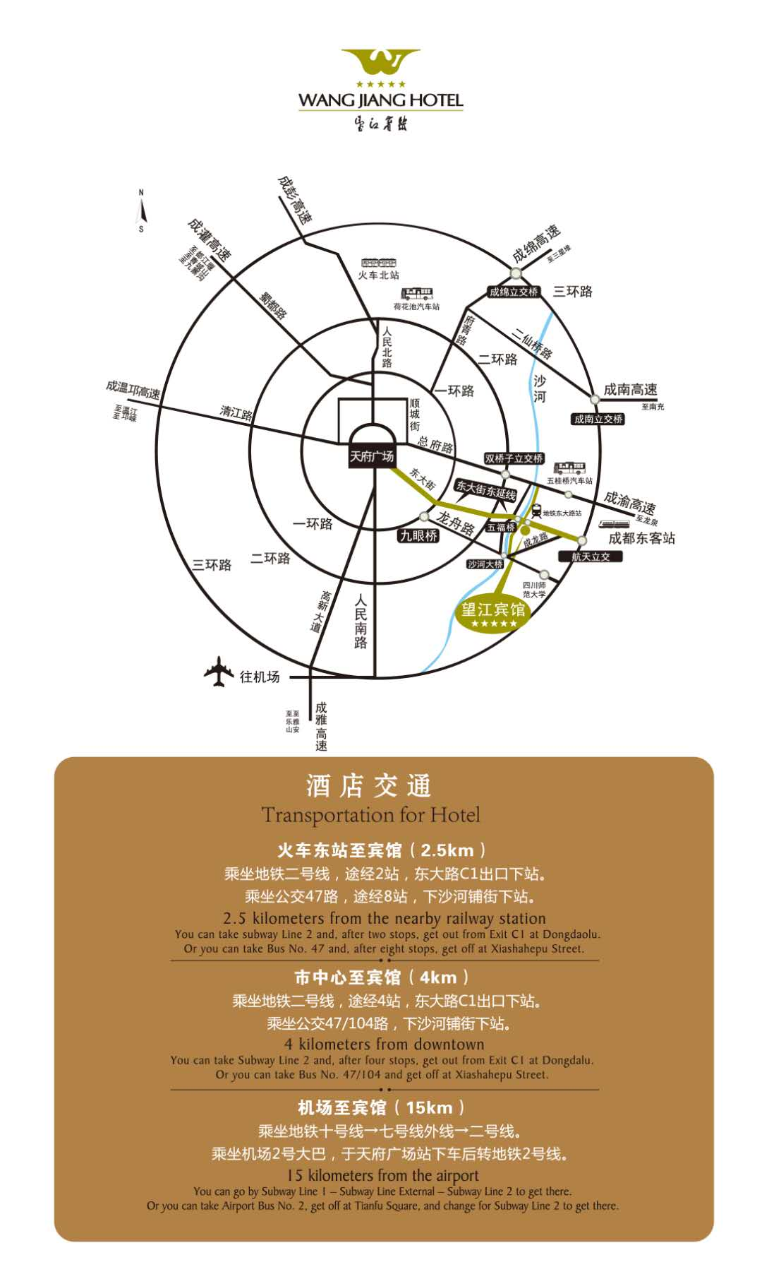
路线1：火车东站至宾馆（2.5Km）
乘坐地铁2号线，途径2站，东大路C1出口下站。
乘坐公交47路，途径8站，下沙河铺街下站。
路线2：市中心至宾馆（4Km）
乘坐地铁2号线，途径4站，东大路C1出口下站。
乘坐公交47/104路，下沙河铺街下站。
路线3：机场至宾馆（15Km）
乘坐地铁10号线—7号线外线—2号线，东大路C1出口下站。
乘坐机场2号大巴，于天府广场站下车后转地铁2号线，东大路C1出口下站。
附件3：成都望江宾馆自助预订客房方式
- 网上预订：官方网站（电脑端操作）：www.wangjianghotel.com，在客房预订里输入预订代码“zlxh”。
- 手机预订：打开微信，扫描“成都望江宾馆”微信公众号二维码，在宾馆官方微信公众号的客房预订里输入促销代码“zlxh”。
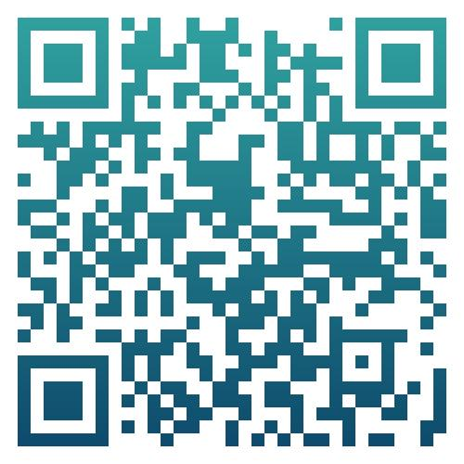
- 电话预订:酒店预订部：028-84090060

备注：
酒店暂时未开设拼房自助预定。如果您需要协助拼房，请在培训回执表填好入住时间，并备注拼房。住单间或者已联系好一起拼房的学员可以采用以上三种方式自助预订。

